# С чего начать работу в ФГИС Зерно? Что делать, если нужно оформить первый СДИЗ на реализацию или перевозку?

Первично необходимо оформить партии зерна в системе. Для этого есть 4 варианта:

1. Оформление партии зерна при ввозе. На такую партию оформляется СДИЗ на ввоз партии на территорию РФ. С этого момента партия начинает прослеживаться в системе. В будущем с партией в системе могут производиться все остальные операции.
2. Оформление партии зерна по результатам госмониторинга. Оформление партии зерна производится при получении зерна нового урожая после прохождения процедуры государственного мониторинга и соответствующего документа о результатах госмониторинга. С этого момента партия начинает прослеживаться в системе. В будущем с партией в системе могут производиться все остальные операции.
3. Оформление партии зерна из остатков. После внедрении ФГИС Зерно потребуется внести в систему зерно, которое находится на хранении у товаропроизводителя для возможности проведения дальнейших операций с зерном. С этого момента партия начинает прослеживаться в системе. В будущем с партией в системе могут производиться все остальные операции.
4. Оформление партии зерна из других партий зерна. Данная функция позволяет работать с внесенными в систему уже прослеживаемыми партиями зерна. Такая функция позволяет выделять часть партии или объединять несколько партий для дальнейших операций с ними.

СДИЗ на ввоз на территорию РФ оформляется на партии, сформированные согласно  п.1

СДИЗ на приемку, отгрузку, реализацию, вывоз с территории РФ оформляется на партии, сформированные согласно  п.2,3,4.

Погашение СДИЗ в зависимости от операции производят собственники зерна, элеваторы, кроме СДИЗ на вывоз с территории РФ. СДИЗ на вывоз с территории РФ будут погашаться автоматически ФТС.

СДИЗ оформляется при перевозке и (или) реализации, приемке или отгрузке зерна продуктов переработки зерна. СДИЗ в системе можно оформлять как на отдельную операцию, так и на набор операций одновременно. Соответственно, СДИЗ оформляет как собственник, так и элеватор.

СДИЗ на приемку оформляется в случае получения партии на мощности хранения – как собственник, так и элеватор

СДИЗ на отгрузку оформляется при отгрузке партии с мощностей хранения – как собственник, так и элеватор.

СДИЗ на перевозку оформляется для возможности перевозки партии зерна с одного места нахождения в другое место нахождения – собственник. В разработке АРМ экспедитора.

СДИЗ на реализацию оформляется при переходе прав собственности от одного собственника другому – собственник.

СДИЗ при ввозе на территорию РФ оформляется при ввозе партии зерна – покупатель зерна.

СДИЗ на вывоз с территории РФ оформляется при вывозе зерна с территории РФ – собственник.

# Кто должен регистрироваться в системе?

В Системе регистрируются товаропроизводители, которые проводят операции с зерном и продуктами переработки зерна.

Перечень зерна (ссылка)

Перечень продуктов переработки зерна (ссылка)

В системе регистрируются для погашения СДИЗ товаропроизводители, которые получают вышеуказанные зерно и продукты переработки зерна в виде сырья для производства не подлежащей прослеживаемости в ФГИС Зерно продукции.

# Когда запускается ФГИС Зерно?

С 01.07.2022 Товаропроизводители регистрируются в системе и добровольно вносят сведения о зерне.

С 01.09.2022 Товаропроизводителя регистрируются в системе и в обязательном порядке вносят сведения о зерне.

# Перечень зерна, подлежащий прослеживанию в ФГИС Зерно

Перечень продукции, которую необходимо вносить в Федеральную государственную информационную систему прослеживаемости зерна и продуктов переработки зерна (далее - ФГИС «Зерно»), отражён в ТР ТС 015/2011 «Технический регламент Таможенного союза. О безопасности зерна» и в Распоряжение Правительства Российской Федерации от 25.09.2021 г. № 2682-р «О перечне продукции, произведенной в результате первичной и (или) последующей (промышленной) переработки зерна». Детализация продукция с указанием кодов по ОКПД 2 представлена на странице ФГБУ «Центр Агроаналитики» (оператора ФГИС «Зерно») по адресу: <https://specagro.ru/fgis>

ссылка

# Перечень продуктов переработки зерна, подлежащих прослеживанию в ФГИС Зерно

Ссылка на постановление

# Этапы создания ФГИС Зерно

Добавить табличку сравнения. Но вопрос – можно подсветить?

# Сколько человек можно добавить от компании

В ФГИС Зерно может быть добавлено неограниченного количество пользователей от компании

# Как зарегистрировать пользователей для тестирования ФГИС Зерно до 30.06.2022?

Для возможности тестирования ФГИС Зерно уже сейчас достаточно заполнить заявку на сайте по адресу <https://specagro.ru/grain-test>

Логин и пароль в тестовую версию системы будут направлены на указанный в заявке электронный адрес в течение 1-2 дней

# Сохранятся ли данные, которые я вношу при тестировании до 30.06.2022?

Нет. Данные, которые вносятся в ФГИС Зерно до 30.06.2022 не сохранятся, не будут иметь никакой юридической силы. При промышленной эксплуатации системы с 01.07.2022 в добровольном порядке компании будут проходить регистрацию через портал Госуслуги.

# Как регистрироваться в ФГИС Зерно для работы в системе в добровольном порядке с 01.07.2022?

Для этого потребуется подать заявку на портале Госуслуги. При необходимости добавления сотрудников компании, которые будут непосредственно работать в системе, потребуется добавить сотрудников в список сотрудников компании на портале Госуслуги.

Пункт 21 Постановления Правительства Российской Федерации от 09.10.2021 г. № 1722 «О Федеральной государственной информационной системе прослеживаемости зерна и продуктов переработки зерна» (ссылка)

# Как подать заявку для включения в Реестр организаций, осуществляющих в качестве предпринимательской деятельности хранение зерна, до 30.06.2022?

Заявку для включения в Реестр организаций, оказывающих в качестве предпринимательской деятельности хранение зерна, подается в системе. Для этого потребуется заполнить заявление, оно будет рассмотрено сотрудником органа государственной власти, и организация будет включена в Реестр организаций, осуществляющих в качестве предпринимательской деятельности хранение зерна.

# Как подать заявку для включения в Реестр организаций, осуществляющих в качестве предпринимательской деятельности хранение зерна, до 30.06.2022?

Для этого потребуется подать заявку на портале Госуслуги.

# Все организации, которые имеют мощности хранения, должны подавать заявку для включения в Реестр организаций, осуществляющих в качестве предпринимательской деятельности хранение зерна?

Нет. Заявление для включения в Реестр организаций, осуществляющих в качестве предпринимательской деятельности хранение зерна, подают организации, оказывающие коммерческие услуги по хранению зерна.

Постановление Правительства Российской Федерации от 25.09.2021 № 1612 «Об утверждении Правил формирования и ведения реестра юридических лиц и индивидуальных предпринимателей, осуществляющих в качестве предпринимательской деятельности хранение зерна и оказывающих связанные с хранением услуги, в Федеральной государственной информационной системе прослеживаемости зерна и продуктов переработки зерна»

# У меня есть предложения по улучшению ФГИС Зерно, куда направить предложение?

Предложения по улучшению работы ФГИС Зерно можно направить на адрес горячей линии https://specagro.ru/hotline_grain

# Какие полномочия должны быть у сотрудника компании при работе в ФГИС Зерно?

Для работы в ФГИС Зерно нет специальных требований к пользователям и сотрудникам компании. Вносить сведения в систему может любой сотрудник компании.

# Предусмотрено ли разграничение к доступу к сведениям, внесенным в ФГИС Зерно, у сотрудников одной компании?

Да, такой механизм будет реализован ролевой моделью.

# Что делать, если на поле, на котором собирается урожай, нет офиса и интернета? Как подавать сведения о новом урожае в таком случае?

Согласно пункту 33 Постановления Правительства РФ от 09.10.2021 № 1722, сведения и информация, необходимые для осуществления государственного мониторинга зерна в месте выращивания с географическим указанием для формирования партий зерна, вносятся сельскохозяйственными товаропроизводителями в Федеральную систему прослеживаемости зерна не позднее 5 календарных дней после завершения дня уборки урожая.

То есть у Вас есть 5 дней для того, чтобы внести данные о собранном урожае в систему.

Для внесения сведений офис не требуется, так как ФГИС Зерно реализовано в сети Интернет.

# Какие сведения требуется внести сельхозтоваропроизводителю при сборе урожая?

Согласно подпункту «а» пункта 32 ППРФ № 1722, сельскохозяйственные товаропроизводители через автоматизированное рабочее место (личный кабинет) представляют следующие сведения и информацию во ФГИС «Зерно»:

* место выращивания партии зерна (субъект Российской Федерации, наименование муниципального образования);
* площадь земельного участка или его части (поля), с которого собран урожай зерна (га);
* сведения о виде вещного права на земельный участок или его часть (поле), с которого собран урожай зерна (право собственности, право постоянного (бессрочного) пользования, право безвозмездного пользования, право пожизненного наследуемого владения, аренда, субаренда);
* вид сельскохозяйственной культуры зерна (в соответствии с Общероссийским классификатором продукции по видам экономической деятельности (ОКПД 2);
* масса зерна (нетто в килограммах), произведенного в день уборки урожая;

место хранения зерна (субъект Российской Федерации, наименование муниципального образования и адрес (при наличии).

# Что происходит после подачи сведений о новом урожае? Могу ли я производить операции с зерном?

После подачи сведений о новом урожае сельхозтоваропроизводителем аккредитованные лаборатории подведомственных Министерству сельского хозяйства и Россельхознадзора организаций вносят сведения согласно подпункту «б» пункта 32 ППРФ № 1722:

* дата проведения отбора проб зерна у сельскохозяйственного товаропроизводителя;
* место формирования партии в целях отбора пробы в рамках государственного мониторинга зерна (субъект Российской Федерации, наименование муниципального образования и адрес (при наличии);
* номер (шифр) пробы зерна;
* дата и номер протокола лабораторных исследований зерна;
* потребительские свойства зерна, полученные по результатам проведенных лабораторных исследований;
* цели использования зерна (пищевые или кормовые).

В системе создается Документ о государственном мониторинге.

Партия доступна для операций.

*В настоящее время Постановление, устанавливающее правила проведения государственного мониторинга не утверждены. Появится обновление информации.*

# Что делать, если на поле нет весов? Как указать массу партии? Что делать, если появится недостача или излишек при приемке у грузополучателя? Не заблокирует ли ФГИСЗ зерно дальнейшие операции?

Допускает указание веса без использования весов. Груз будет принят по фактическому весу.

После полного погашения СДИЗ в случае разницы, излишек должен быть списан отправителем со своего баланса.

Блокировка системы не предусмотрена ни при каких условиях.

# Какие документы оформлять, если я использую часть зерна на посев?

В таком случае потребуется списать часть партии с указанием причины «На посев».

# В результате тестирования я нахожу технические ошибки. Что делать?

При обнаружении технических ошибок в результате тестирования необходимо описать порядок действий, которые привели к возникновению ошибки и сделать скриншоты ошибки с захватом адресной строки.

Направить описание ошибки необходимо на горячую линию по адресу https://specagro.ru/hotline_grain

# Что содержит QR код на бланке СДИЗ?

QR на бланке СДИЗ содержит ссылку на СДИЗ в системе. Достаточно отсканировать QR код и перейти по ссылке. Для зарегистрированных в системе пользователей отразиться информация о СДИЗ и партии.

Пример ссылки <https://msh-test-app.fors.ru/sdizs/show/589>

А также пример QR кода

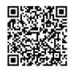

# Как найти блок списания?

Необходимо зайти в партию, найти кнопку еще и выбрать «Списать»

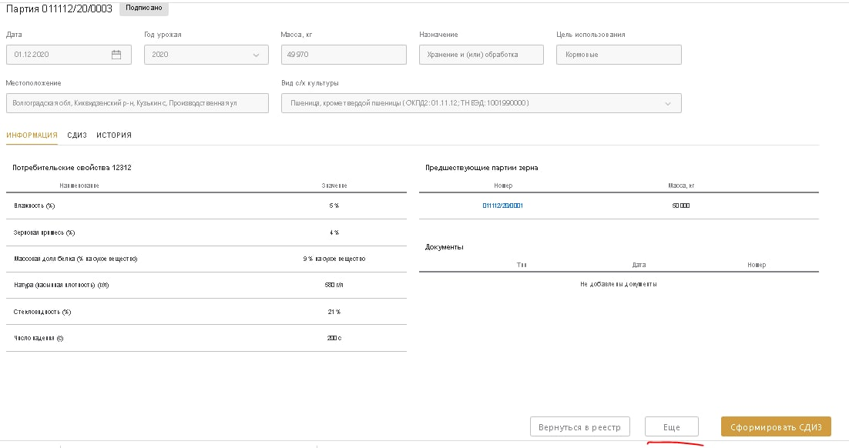

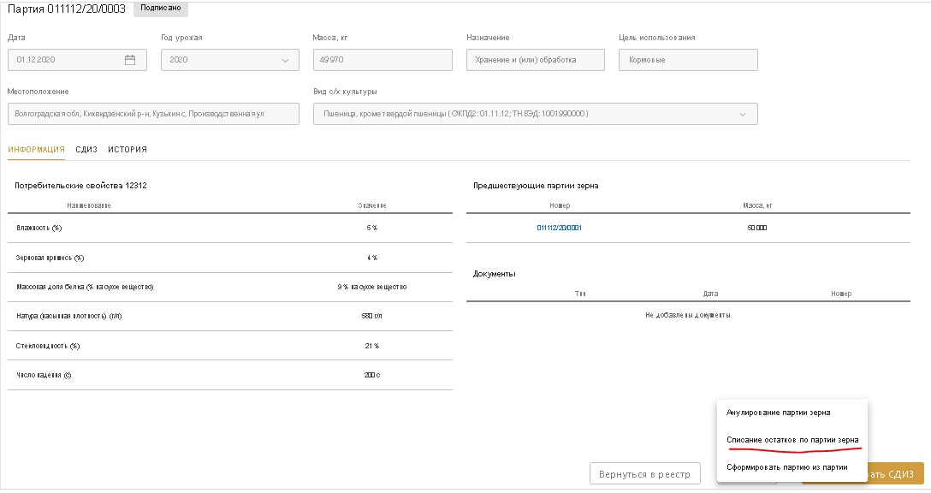

Затем указать массу и причину списания.

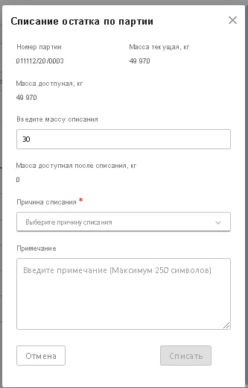

# Базисы поставки ExW, FCA, CPT

- для базиса поставки ExW товар передается покупателю в месте его хранения. Продавец создает СДИЗ на реализацию. Покупатель погашает его. СДИЗ на последующие операции: отгрузку, перевозку, приемку делает покупатель, то есть уже новый владелец;

- для базиса поставки FCA продавец оформляет СДИЗ на реализацию и отгрузку. Покупатель погашает его и оформляет СДИЗ на перевозку и приемку;

- для базиса поставки CPT продавец оформляет СДИЗ на реализацию, отгрузку, перевозку. Покупатель погашает его и оформляет СДИЗ на приёмку.

# Есть ли в ФГИС Зерно отличие личного кабинета и функциональных возможностей экспортера от продавца или покупателя?

Нет. Личный кабинет товаропроизводителя идентичен для всех пользователей с ролью товаропроизводитель.

# Почему у меня в ЛК Товаропроизводителя первый раздел «Сведения об организациях, осуществляющих в качестве предпринимательской деятельности хранение зерна» и подраздел «Заявления»? Я не осуществлю коммерческие услуги по хранению зерна, у меня есть только элеватор для собственных нужд. Нужно ли мне подавать это заявление?

Нет, не нужно.

Данная функция временно располагается непосредственно в ЛК Товаропроизводителя.

С 01.07.2022 подача заявлений организациями, осуществляющими в качестве предпринимательской деятельности хранение зерна, будет осуществляться на портале Госуслуги.

Данное заявление в рамках тестирования до 30.06.2022 подается только вышеуказанными организациями.

# Где нужно указывать карантинный сертификат?

Сведения, которые нужно предоставлять в систему указаны в статье 17.1 Закона Российской Федерации от 14.05.1993 № 4973-1 "О зерне". Порядок их предоставления утвержден постановлением Правительства РФ от 09.10.2021 № 1722.

Ни в одном из этих нормативных актов карантинный сертификат не упоминается. Сведения о нем в систему подавать не требуется.

# Мы арендуем элеватор для собственных нужд, нужно ли подавать заявление на включение в реестр организаций, осуществляющих в качестве предпринимательской деятельности хранение зерна?

Нет. При использовании элеватора для собственных нужд, подавать заявление на включение в Реестр организаций, осуществляющих в качестве предпринимательской деятельности хранение зерна, не требуется.

# Я включен в Реестр организаций, осуществляющих в качестве предпринимательской деятельности хранение зерна. У меня появился раздел «Управление партиями зерна при хранении».

Раздел "Управление партиями зерна на хранении" доступен только организациям, находящимся в реестре организаций, осуществляющих в качестве предпринимательской деятельности хранение зерна и оказывающих связанные с хранением услуги.

В разделе "Управление партиями зерна на хранении" находятся партии, владельцами которых являются иные организации, которые передали эти партии на хранение этой организации.

В разделе "Управление партиями зерна" находятся партии, владельцем которых является сама организация.

# Для чего нужна функция оформления партии на основании СДИЗ на бумажном носителе?

Для формирования партии зерна, полученного из Росрезерва. Сведения о хранении зерна в Росрезерве относятся к государственной тайне и не подлежат отражению в системе.

# Как погасить СДИЗ при приемке на элеватор?

1. Элеватор гасит СДИЗ на перевозку, который оформил отправитель. Гасит по фактическому взвешиванию автомобиля, указывая фактически поступивший вес.

2. Элеватор формирует пробу для лабораторных исследований и отдает на исследование в собственную лабораторию.

3. Лаборатория проводит исследование. Закрывается смена, происходит зачисление зерна на карточку отправителя. В этот момент оптимально выбрать партии зерна, поступившие за смену от отправителя, создать консолидированную партию, указав потребительские свойства по результатам собственных лабораторных исследований и оформить СДИЗ на приемку. Этот СДИЗ погашению не подлежит.

# Нужна ли аккредитация для производственно-технической лаборатории элеватора?

Нет, аккредитация ПТЛ для проведения лабораторных исследований при приемке зерна на элеватор не нужна.

# Какие партии можно объединить с целью формирования одной партии с помощью функции «Сформировать партии из других партий»?

У партии должен быть один владелец, партия должна иметь одно местонахождения, быть одной сельскохозяйственной культурой, одна цель (кормовые или пищевые цели).

# У меня есть большая партия, но я хочу продать лишь часть партии, что для этого нужно сделать?

Например, у вас есть партия 100 кг., вы решили реализовать 30 кг. Для этого нажимаете «Сформировать партию из других партий», выбираете партию источник (ее масса=100 кг), в поле масса указываете вес (например, 30 кг). Подписываете новую партию. Таким образом в Реестре партий зерна у вас вместо одной оказывается2 партии: 1 - партия-источник (с остаточным весом 70 кг) и 2 - новая партия (с весом 30 кг). Далее вы формируете СДИЗ на реализацию, выбираете партию 2. Подписываете. Покупатель погашает СДИЗ.

# Как оформить зерно, которое отдается в качестве выплаты за аренду поля (пай)?

В таком случае оформлять СДИЗ не требуется.

Необходимо из партии зерна списать выданный объем с указанием в качестве причины «Натуральная плата».

# Какие потребительские свойства подлежат внесению в ФГИС Зерно?

Перечень потребительских свойств утвержден Приказом Минсельхоза России от 12.11.2021 N 756 "Об утверждении перечня потребительских свойств партии зерна и (или) партии продуктов переработки зерна в целях внесения в Федеральную государственную информационную систему прослеживаемости зерна и продуктов переработки зерна" (ссылка)

# Как элеватор отгружает зерно, какие действия для этого необходимо произвести?

Элеватор в разделе «Управление партиями, находящимися на хранении» формирует новую, отгрузочную партию на основании партий, находящихся у него на хранении. При ее формировании указывает потребительские свойства зерна, её массу.

После формирования партии оформляет на неё СДИЗ на отгрузку.

Получатель груза не указывается, так как партия в любом случае будет возвращена владельцу (поклажедателю).

# Как происходит реализация зерна?

Продажа может происходить или на элеваторе (в этом случае осуществляется перепись партии, появляется новый владелец). Для этого элеватор формирует партию зерна согласно переписи партии. Владелец формирует СДИЗ на реализацию новой партии. Таким образом меняется владелец партии зерна без изменения места хранения.

Либо продажа может производиться вне элеватора. В этом случае элеватор осуществляет отгрузку по поручению старого владельца. Для этого формируется СДИЗ на отгрузку. Старый владелец формирует СДИЗ на реализацию новому владельцу. Далее новый владелец формирует СДИЗ на перевозку.

# При перевозке разным видами транспорта, как оформить СДИЗ на перевозку?

При осуществлении перевозки разными видами транспорта требуется внести в раздел «Перевозка» все виды и номера ТС, которые будут использованы во время одной перевозке. В случае перевалки необходимо указать место перевалки.

# Если партия (из нескольких авто) отправлялась одним СДИЗ, то номер СДИЗ относится к каждому ТС. Каков механизм поиска номера автомобиля в системе для упрощения и ускорения приемки?

СДИЗ оформляется для операций с партией, в том числе для перевозки партии. При оформлении СДИЗ доступно указывать все виды транспорта и номера ТС, которые будут использованы для перевозки от грузополучателя А грузополучателю Б, в том числе в случае перегрузок.

При погашении СДИЗ доступен выпадающий список, состоящий из номеров ТС. При поэтапном поступлении ТС погашение СДИЗ производится поэтапно. Для этого в окне погашения СДИЗ доступны поля выбора ТС, указания массы, которая фактически принята. В конце приемки указывается факт полного погашения СДИЗ. В случае расхождения масс грузоотправитель списывает разницу в весе.

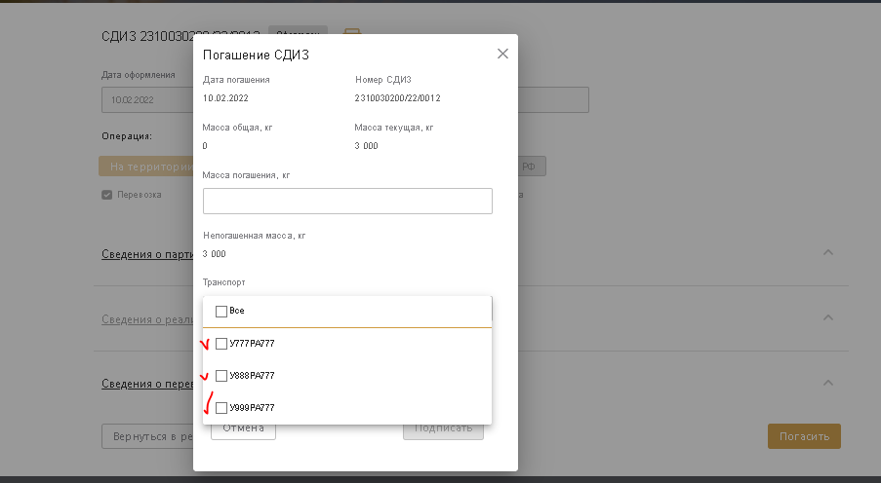

# Как быть в случае, если партия отправлена одним СДИЗ, а по факту контроля качества оказалось, что качество относится к разным классам в рамках одного СДИЗ?

Потребуется принять поступившую партию зерна. Затем на основании лабораторных исследований ПТЛ разделить партию на партии согласно качественным характеристикам. Для этого из партии источника необходимо будет создать партии функцией «Сформировать партию из других партий» в этот момент присвоить фактические потребительские свойства.

# Как производится погашение СДИЗ?

Если партия поступила на одном ТС?

СДИЗ погашается по факту приемки. Указывается фактический вес и устанавливается признак полного погашения.

Если партия поступает на нескольких ТС?

Погашение СДИЗ производится единовременно или по факту прибытия каждого ТС с указанием фактической массы.

# Разрешено ли принимать на элеватор груз без Декларации соответствия и Карантинного сертификата для целей первичного накопления и дальнейшего декларирования? При условии выделенного хранения. Сможет ли СХТП сформировать СДИЗ без ДС? Как в данном случае должен оформлять приемку элеватор? Будет ли требование об адресном формировании ДС (указание на номера полей)?

Дополнительного регулирования по части изменения технологического процесса на элеваторе в Постановлении 1722  от 09.10.2021 не предусмотрено. При этом  требования вносить сведения о карантином сертификате в Постановлении 1722 от 09.10.2021 не указано.

# Как быть в случае портового элеватора? Вес зачастую для целей таможенного оформления определяется по драфт-сюрвейю (вносится в коносамент), а погрешность метода до 0,5%

СДИЗ погашается с указанием фактического веса.

# Как быть в случае, если груз поместили на краткосрочно хранение?

При краткосрочном хранении потребуется оформление СДИЗ с указанием компании, принявшей груз в качестве грузополучателя.

# Нет поля для ввода данных о лицензии (скорее всего подразумевается лицензия на экспорт), такое требование есть в постановлении.

Поле ввода лицензии на экспорт будет добавлено, сейчас в разработке.

# Погасили СДИЗ на экспорт, меняется страна назначения/количество в партия на эту страну). Что делать? Новый СДИЗ или Корректировка старого?

В случае, если СДИЗ был оформлен, но поменялись условия поставки – СДИЗ потребуется аннулировать, сформировать партию под новые условия и оформить корректный СДИЗ.

# Как быть с транзитными грузами, например пшеницы из Казахстана, они тоже должны формировать СДИЗ на все перемещения?

Оформление СДИЗ при ввозе зерна и продуктов переработки зерна на территорию РФ подразумевает и ввоз пшеницы из Казахстана на территорию РФ. Таким образом формировать СДИЗ потребуется при ввозе зерна или продуктов переработки зерна и при ввозе на территорию РФ из стран ТС, то же самое при вывозе с территории РФ.

# Что делать с отправками образцов за границу?

Отправка образцов не подлежит прослеживаемости, так как имеет ни кормовые, ни пищевые цели.

# Перечень продукции, которую необходимо отслеживать в Системе

Перечень продукции, которую необходимо вносить в Федеральную государственную информационную систему прослеживаемости зерна и продуктов переработки зерна (далее - ФГИС «Зерно»), отражён в ТР ТС 015/2011 «Технический регламент Таможенного союза. О безопасности зерна» и в Распоряжение Правительства Российской Федерации от 25.09.2021 г. № 2682-р «О перечне продукции, произведенной в результате первичной и (или) последующей (промышленной) переработки зерна». Детализация продукция с указанием кодов по ОКПД 2 представлена на странице ФГБУ «Центр Агроаналитики» (оператора ФГИС «Зерно») по адресу: https://specagro.ru/fgis

Ячмень входит в этот перечень. Солод – нет.

Согласно абзацу 22 подпункта «б» пункта 34 постановление Правительства Российской Федерации от 09.10.2021 г. № 1722 «О Федеральной государственной информационной системе прослеживаемости зерна и продуктов переработки зерна» (далее – ППРФ № 1722), товаропроизводителями при формировании партии зерна или партии продуктов переработки зерна для перевозки и (или) приемки и (или) отгрузки во ФГИС «Зерно» представляют сведения о погашении (закрытии) товаросопроводительного документа (далее – СДИЗ) согласно порядку оформления СДИЗ на партию зерна или партию продуктов переработки зерна во ФГИС «Зерно», определенному Правительством Российской Федерации в соответствии с частью второй статьи 18.1 Закона Российской Федерации «О зерне».

Согласно абзацу 2 пункта 3 ППРФ № 1722, под товаропроизводителями понимаются сельскохозяйственные товаропроизводители и другие лица, осуществляющие деятельность в области развития зернового комплекса, определенные в Федеральном законе «О развитии сельского хозяйства» и Законе Российской Федерации «О зерне».

Таким образом, Ваша организация при закупке продукции, которая прослеживается во ФГИС «Зерно» (в Вашем случае – ячмень), должна вносить сведения о погашении СДИЗ, а в случае дальнейшей реализации и/или перемещения такой продукции (в Вашем случае – ячменя), формировать новый СДИЗ на соответствующую технологическую операцию: перевозку, приёмку / отгрузку, реализацию и т.д.

# Подскажите, как быть покупателям зерна у аграриев?

# Будет ли возможность для ускорения процесса, оказывать помощь мелким фермерам по внесению данных.

1Согласно пункту 29 постановления Правительства Российской Федерации от 09.10.2021 г. № 1722 «О Федеральной государственной информационной системе прослеживаемости зерна и продуктов переработки зерна» (далее – ППРФ № 1722, ФГИС «Зерно»), сведения и информация, за исключением сведений и информации, формируемых во ФГИС «Зерно» автоматически, на основании сведений из государственных информационных систем, иных информационных систем и официальных сайтов федеральных органов исполнительной власти, уполномоченных на ведение государственных реестров, формируются товаропроизводителями в Федеральной системе прослеживаемости зерна самостоятельно

# Поясните, будет ли требоваться декларация по ТР ТС 015/2011 от производителя?

Согласно абзацу 18 подпункта «б» пункта 34 ППРФ № 1722 товаропроизводителями при формировании партии зерна или партии продуктов переработки зерна для перевозки и (или) приемки и (или) отгрузки во ФГИС «Зерно» представляются информацию о дате и номере декларации соответствия, фитосанитарного сертификата, ветеринарного сертификата на партию зерна или партию продуктов переработки зерна в случае ввоза на территорию Российской Федерации партий зерна и партий продуктов переработки зерна или их вывоза с территории Российской Федерации.

# Если по факту получается в данной ситуации данные от товаропроизводителя вносятся только о земельном участке по выращиванию, а партия формируется на складе покупателя (без хранения у производителя), соответственно отбор проб осуществляют для определения потребительских показателей уже на складе покупателя.

В настоящее время ещё не опубликовано и не вступило в силу постановление Правительства Российской Федерации, которое касается процедуры проведения государственного мониторинга зерна. Комментарии по данному вопросу мы сможем Вам дать после вступления в силу данного постановления, о чём проинформируем Вас отдельно.

# Сколько мы сработали зерна при производстве кондитерских изделий мы отображать во ФГИС не должны,

# Закупили зерно, погасили СДИЗ, использовали зерно при производстве кондитерских изделий, сколько использовали зерна мы не отображаем во ФГИС, верно?

Процедура в контексте Вашей ситуации выглядит следующим образом:

1. Заключили контракт на поставку зерна.

2. Поставщик сформировал СДИЗ на поставку Вам.

3. Доставил Вам. Вы сверили объёмы и качество. Всё сошлось.

4. Вы погасили СДИЗ.

Дальше могут быть три варианта:

1. Вы продаёте зерно дальше. Тогда оформляете СДИЗ на партию зерна, которую будете реализовывать.

2. Вы перерабатываете зерно в муку и прочие продукты переработки и продаёте. Тогда оформляете СДИЗ на партию продуктов переработки зерна, которую будете реализовывать.

3. Вы перерабатываете зерно в корм. Тогда СДИЗ на реализацию корма не оформляется.

То есть, отвечая на вопрос «сколько использовали зерна мы не отображаем во ФГИС» - нет, не отображаете. Но в системе по каждому предприятию будет составляться баланс входящего и исходящего объёма зерна и продуктов переработки зерна.

# Если регистрация организации через Госуслуги, то как может бухгалтер, входить в личный кабинет Главы, если это его кабинет?

В данной ситуации на Госуслугах необходимо присоединить профиль сотрудника к профилю организации. Подробную инструкцию об этом Вы можете прочитать по ссылке:

https://www.gosuslugi.ru/help/faq/company_profile/sotrudnik_k_uz

После присоединения профиля бухгалтера к профилю организации на Госуслугах, он сможет совершать операции на платформе ФГИС «Зерно» от имени Вашей организации.

В настоящее время система находится на тестировании, и функция автоматической привязки профиля сотрудника к профилю организации во ФГИС «Зерно» временно отключена. Данный функционал будет доступен с 1 июля 2022 года.

Для того, чтобы присоединиться к тестированию системы, необходимо заполнить форму на сайте оператора ФГИС «Зерно» ФГБУ «Центр Агроаналитики» по адресу: https://specagro.ru/grain-test

После получения логина и пароля от личного кабинета, Вам необходимо будет в обратном письме отправить список сотрудников Вашей организации (ФИО), которые будут тестировать систему, для добавления их к профилю Вашей организации во ФГИС «Зерно».

# Кто данные должен вносить материально-ответственное лицо, которым является кладовщик или глава КФХ?

На усмотрение руководителя организации. Ограничений нет.

# Где можно ознакомиться, как эта система работает? Скачивать программу или не надо)

Программу скачивать не нужно. Это онлайн-платформа.

Процедура подключения к тесту ФГИС «Зерно» описана выше

# Производственная компания закупает муку, крахмалы для производства кондитерских изделий, нужно ли регистрироваться в системе и вести отчётность по прослеживаемости?

Перечень продукции, которую необходимо вносить в Федеральную государственную информационную систему прослеживаемости зерна и продуктов переработки зерна (далее - ФГИС «Зерно»), отражён в ТР ТС 015/2011 «Технический регламент Таможенного союза. О безопасности зерна» и в Распоряжение Правительства Российской Федерации от 25.09.2021 г. № 2682-р «О перечне продукции, произведенной в результате первичной и (или) последующей (промышленной) переработки зерна». Детализация продукция с указанием кодов по ОКПД 2 представлена на странице ФГБУ «Центр Агроаналитики» (оператора ФГИС «Зерно») по адресу: https://specagro.ru/fgis

Мука и крахмалы входят в этот перечень.

Согласно абзацу 22 подпункта «б» пункта 34 постановление Правительства Российской Федерации от 09.10.2021 г. № 1722 «О Федеральной государственной информационной системе прослеживаемости зерна и продуктов переработки зерна» (далее – ППРФ № 1722), товаропроизводителями при формировании партии зерна или партии продуктов переработки зерна для перевозки и (или) приемки и (или) отгрузки во ФГИС «Зерно» представляют сведения о погашении (закрытии) товаросопроводительного документа (далее – СДИЗ) согласно порядку оформления СДИЗ на партию зерна или партию продуктов переработки зерна во ФГИС «Зерно», определенному Правительством Российской Федерации в соответствии с частью второй статьи 18.1 Закона Российской Федерации «О зерне».

Согласно абзацу 2 пункта 3 ППРФ № 1722, под товаропроизводителями понимаются сельскохозяйственные товаропроизводители и другие лица, осуществляющие деятельность в области развития зернового комплекса, определенные в Федеральном законе «О развитии сельского хозяйства» и Законе Российской Федерации «О зерне».

Таким образом, Ваша организация при закупке продукции, которая прослеживается во ФГИС «Зерно», должна вносить сведения о погашении СДИЗ, а в случае дальнейшей реализации и/или перемещения такой продукции, формировать новый СДИЗ на соответствующую технологическую операцию: перевозку, приёмку / отгрузку, реализацию и т.д

# Требуется ли производителю кондитерских изделий отражать в системе ФГИС «Зерно» производственные транзакции по факту использования закупаемого подконтрольного зерна и продуктов его переработки при производстве, включая информацию о количестве использованного зерна и остатков.

Перечень продукции, которую необходимо вносить в Федеральную государственную информационную систему прослеживаемости зерна и продуктов переработки зерна (далее - ФГИС «Зерно»), отражён в ТР ТС 015/2011 «Технический регламент Таможенного союза. О безопасности зерна» и в Распоряжение Правительства Российской Федерации от 25.09.2021 г. № 2682-р «О перечне продукции, произведенной в результате первичной и (или) последующей (промышленной) переработки зерна». Детализация продукция с указанием кодов по ОКПД 2 представлена на странице ФГБУ «Центр Агроаналитики» (оператора ФГИС «Зерно») по адресу: https://specagro.ru/fgis

Согласно абзацу 22 подпункта «б» пункта 34 постановление Правительства Российской Федерации от 09.10.2021 г. № 1722 «О Федеральной государственной информационной системе прослеживаемости зерна и продуктов переработки зерна» (далее – ППРФ № 1722), товаропроизводителями при формировании партии зерна или партии продуктов переработки зерна для перевозки и (или) приемки и (или) отгрузки во ФГИС «Зерно» представляют сведения о погашении (закрытии) товаросопроводительного документа (далее – СДИЗ) согласно порядку оформления СДИЗ на партию зерна или партию продуктов переработки зерна во ФГИС «Зерно», определенному Правительством Российской Федерации в соответствии с частью второй статьи 18.1 Закона Российской Федерации «О зерне».

Согласно абзацу 2 пункта 3 ППРФ № 1722, Под товаропроизводителями понимаются сельскохозяйственные товаропроизводители и другие лица, осуществляющие деятельность в области развития зернового комплекса, определенные в Федеральном законе «О развитии сельского хозяйства» и Законе Российской Федерации «О зерне».

Таким образом, Ваша организация при закупке продукции, которая прослеживается в ФГИС «Зерно», должна вносить сведения о погашении СДИЗ, а в случае дальнейшей реализации и/или перемещения такой продукции, формировать новый СДИЗ на соответствующую технологическую операцию: перевозку, приёмку / отгрузку, реализацию и т.д.

# Добрый день! Постановление 1722 от 09.10.2021, пункт 24,б: О каких прикладных программных интерфейсах взаимодействия с ФГИС идет речь? Есть ли описание?

В данном пункте Постановления Правительства Российской Федерации от 09.10.2021 г. № 1722 «О Федеральной государственной информационной системе прослеживаемости зерна и продуктов переработки зерна» (далее – ППРФ № 1722) речь идёт о прикладных программных интерфейсах, которые позволят товаропроизводителям предоставлять во ФГИС «Зерно» сведения и информацию не вручную, а посредством информационного взаимодействия учетных систем товаропроизводителей и ФГИС «Зерно». Формат предоставления сведений утвержден ППРФ № 1722 посредством API.

# Каким образом осуществляется связка исходной партии с последующей её трансформацией. (У производителя это одна партия – при приемке на элеваторе другая – при отгрузке третья)

Связка партий в системе организована как ссылка на предыдущую партию в последующей. Описанная последовательность операций будет отражаться в системе также тремя партиями.

Товаропроизводитель создает партию (далее – партия 1) с заявленными характеристиками (в т.ч. потребительскими свойствами). Элеватор при приемке создает собственную партию (далее – партия 2) с указанием собственных значений потребительских свойств по данным собственной лаборатории. При этом он указывает, что партия 2 сделана на основании партии 1. При отгрузке элеватор отражает в системе еще одну партию (далее – партия 3) и указывает в ней новые потребительские свойства (т.к. зерно за время хранение могло быть подработано и смешано в результате обезличенного хранения), но указывает, что партия 3 создана на основании партии 2. Таким образом, образуется цепочка из трех партий партия 1 – партия 2 – партия 3, каждая из которых может иметь различные потребительские свойства.

# Что является идентификатором на бумажном носителе? QR-код, штрихкод, идентификационный номер?

Идентификатором товаросопроводительного документа является его номер. Распечатка товаросопроводительного документа содержит двумерный штрих-код (QR-код) для возможности его быстрого поиска в системе.

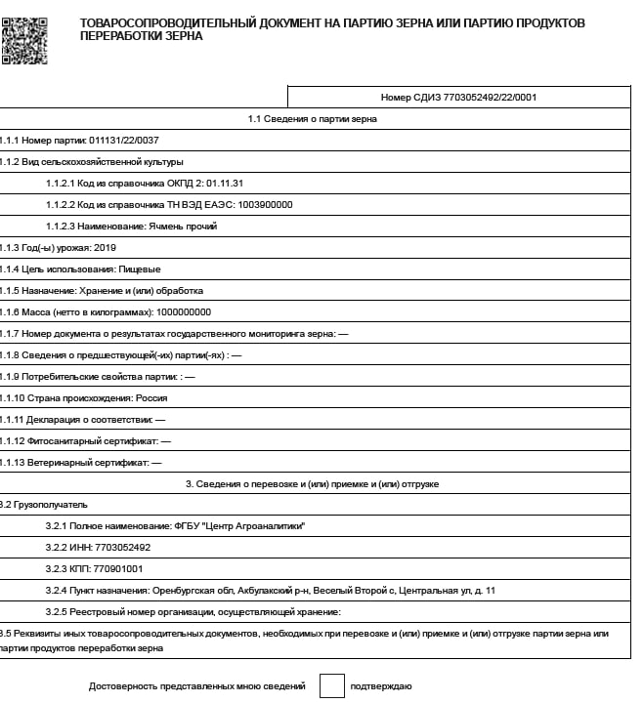

# Будет ли производиться контроль партии при приемке на элеваторе на достоверность данных? Например, пришел груз с товаром, который уже по ФГИС реализован или не числится по тому поставщику, который его поставляет на элеватор

Да, при приемке зерна на элеваторе будет необходимо проверить, что СДИЗ оформлен корректно. В противном случае элеватор не сможет погасить СДИЗ и корректно отразить поступление зерна, что противоречит действующему законодательству. Проверка в данном случае аналогична проверке иных товаросопроводительных документов, например, накладной.

# Кто является участником системы ФГИС: производитель, элеватор, порт? Что с перевозчиком, промежуточным владельцем и чистым экспортером?

Участником системы являются товаропроизводители. Определение товаропроизводителей дано в Правилах, утвержденных постановлением Правительства РФ от 09.10.2021 № 1722. Это и сельскохозяйственные товаропроизводители, и хранители, и промежуточные владельцы, и экспортеры. Перевозчики зерна, если они ни на одном из этапов не становятся владельцами зерна, не являются пользователями системы

# При указании транспортного средства прицеп указывается отдельно или вообще можно не указывать?

Так как прицеп является транспортным средством (в соответствии с Правилами дорожного движения, «Прицеп» — транспортное средство, не оборудованное двигателем и предназначенное для движения в составе с механическим транспортным средством), его номер указывается при предоставлении сведений в систему.

# Что именно будет содержаться в идентификаторе относительно партии?

Номер партии присваивается Федеральной системой прослеживаемости зерна автоматически в виде номера по формату AAAAAA/YY/ZZZZZZ, где AAAAAA - код сельскохозяйственной культуры в соответствии с Общероссийским классификатором продукции по видам экономической деятельности ОК 034-2014 (далее - ОКПД 2), YY - последние 2 цифры года формирования партии, ZZZZZZ - порядковый номер партии зерна.

# Интеграция с ФГИС. Когда предполагается реализация API?

API планируется к реализации до 31.08.2022.

На сегодняшний день API еще не реализован. Он точно будет готов до 31.08.2022, но для тестирования мы надеемся предоставить его раньше. Информационное сообщение о готовности к тестированию будет размещено. Ожидаемый срок май 2022 года.

Форматы предоставления данных утверждены Постановлением 1722 ПП РФ. Вы можете на них ориентироваться при доработке ваших учётных систем. API будет делаться именно по этим утвержденным форматам.

# В какой момент участвует экспортер в подаче сведений в ФГИС? Какие у него роли? Даже шире: какие роли для кого предусмотрены?

Для всех товаропроизводителей в системе предусмотрена единая роль «Товаропроизводитель».

# Можно ли оформлять запросы к ФГИС для получения сведений по конкретному СДИЗ? Хорошо было бы сверять сведения об остатках партии при заключении договора купли-продажи, а также и сверять заявляемое.

Из системы можно получить сведения по СДИЗ, в том числе путем сканирования двумерного штрихкода (QR-кода) на распечатки СДИЗ, либо вручную по номеру СДИЗ.

# Нужна ли регистрация в системе товаропроизводителя спирта.

Да, регистрация в Системе обязательна. Товаропроизводитель обязан вносить сведения о сырье, которое закупает для производства спирта. Осуществлять погашение СДИЗ , а также списание при расходовании на производство.

# Какой тоннаж убранного зерна, будет считаться партией, на которую необходимо провести лабораторный анализ, для производителя.

Согласно ТР ТС 015/2011 «Технический регламент Таможенного союза. О безопасности зерна», партия зерна - количество зерна одного наименования (вида), однородного по качеству, предназначенное к одновременной приемке, отгрузке и (или) хранению.

Таким образом, как пример, Вы можете сформировать несколько партий с одного поля, или одну партию с нескольких полей. Всё зависит от целей формирования партии.

# Производитель хранит партию зерна в полиэтиленовых рукавах, при хранении образуется подушка испорченного зерна, каким образом это списать с заявленной партии

В системе реализована возможность проводить списание испорченного зерна.

В целом, во ФГИС «Зерно» реализован механизм регистрации входящих и исходящих объёмов зерна путём формирования партий зерна. Если после проведения хранения, очистки, сушки и прочих технологических процессов, операции с зерном не проводятся (отгрузка / приёмка, реализация, перевозка), то вносить изменения в части веса или качества в сформированную ранее партию не нужно. А при проведении отгрузки / приёмки, реализации или перевозки, необходимо создать новую партии зерна, в которой указывается фактические вес и качество новой партии зерна. Разницу, возникающую при подработке и хранении зерна, необходимо списывать. Таким образом, например, после изъятия зерна из рукава на реализацию, Вы должны указать фактический вес и фактическое качество зерна для партии, которую Вы будете формировать для реализации

# Возможно ли для производителя, определение качества партий зерна в своих не аккредитованных лабораториях?

Для собственных нужд, при приемке на элеватор определение показателей качества в собственных ПТЛ возможно, технологическая схема и регламенты работы предприятий не меняются.

# Как быть с расхождением в весе при оприходовании зерна от другого производителя.

Указывать фактически принятый объём зерна

# Не совсем понятна информация по поводу получение информации по потребительским свойствам зерна в месте его выращивания.

# То есть ежедневно в поле аккредитованная лаборатория будет проводить отбор проб с каждой машины с поля и делать все показатели качества?

Согласно пункту 33 Постановления Правительства РФ от 09.10.2021 № 1722 «О Федеральной государственной информационной системе прослеживаемости зерна и продуктов переработки зерна» (далее – ППРФ № 1722), сведения и информация, необходимые для осуществлении государственного мониторинга зерна в месте выращивания с географическим указанием для формирования партий зерна, вносятся сельскохозяйственными товаропроизводителями в Федеральную систему прослеживаемости зерна не позднее 5 календарных дней после завершения дня уборки урожая

К таковой информации относится:

- место выращивания партии зерна (субъект Российской Федерации, наименование муниципального образования);

- площадь земельного участка или его части (поля), с которого собран урожай зерна (га);

- сведения о виде вещного права на земельный участок или его часть (поле), с которого собран урожай зерна (право собственности, право постоянного (бессрочного) пользования, право безвозмездного пользования, право пожизненного наследуемого владения, аренда, субаренда);

- вид сельскохозяйственной культуры зерна (в соответствии с Общероссийским классификатором продукции по видам экономической деятельности (ОКПД 2);

- масса зерна (нетто в килограммах), произведенного в день уборки урожая;

-- место хранения зерна (субъект Российской Федерации, наименование муниципального образования и адрес (при наличии).

Потребительские свойства зерна нового урожая аграрием не вносятся.

# Или не совсем корректно указана информация и отбор проб будет производиться в месте хранения?

# Как и где будет производиться отбор проб? На какую партию? с машины? с поля? с участка? Кто будет оплачивать работу аккредитованной лаборатории в данном случае?

В настоящее время ещё не опубликовано и не вступило в силу постановление Правительства РФ, которое касается процедуры проведения государственного мониторинга зерна. Комментарии по данному вопросу мы сможем Вам дать после вступления в силу данного постановления, о чём проинформируем Вас отдельно

# Каким образом производится регистрация товаропроизводителя для участия в тестировании?

Для участия в тестировании необходимо заполнить форму обратной связи <https://specagro.ru/grain-test>.

Заполнить все необходимые поля. Оператор ФГБУ «Центр Агроналитики» произведет регистрацию пользователя в системе и направит письмо с логином и паролем на вашу почту.

# Коллеги, и как должна проходить процедура создания СДИЗ на отходы технологические потери: элеватор создаёт СДИЗ на аспирационные потери/подработку - передаёт его нам, мы соответственно также должны создать СДИЗ на потери? Или же на элеваторе цепочка обрывается?

Добрый день! При приемке СДИЗ на элеватор (после погашения) на баланс элеватора поступает партия зерна (в Реестр партий зерна). При отгрузке партии зерна с элеватора при изменении веса в связи с технологическими потерями формируется партия, где указывается новый вес. Функционально в системе необходимо "Сформировать партию из других партий зерна", где источником является поступившая партия. Остаток партии-источника - это потери. Их потребуется списать с указанием причины.

# Прошу уточнить: личный кабинет на портале – это личный кабинет для всего нашего юрли­­ца, или у каждого сотрудника будет свой личный кабинет?

Для каждого пользователя свой личный кабинет. Но пока все пользователи одного юр.лица будут видеть все опера­­­ции именно по компании.

# Добрый день! Есть следующий вопрос: чем отличается раздел "Управление партиями зерна" от раздела "Управление партиями зерна на хранении"? Внутри функционал одинаковый, явно отличаются субъекты процессов, но чем это регламентировано?

Раздел "Управление партиями зерна на хранении" доступен только организациям, находящимся в реестре организаций, осуществляющих в качестве предпринимательской деятельности хранение зерна и оказывающих связанные с хранением услуги.

В разделе "Управление партиями зерна" находятся партии, владельцем которых является сама организация.

В разделе "Управление партиями зерна на хранении" находятся партии, владельцами которых являются иные организации, которые передали эти партии на хранение этой организации.

# В документах на партию есть только фитосанитарный сертификат (импорт), карантинного сертификата для внутрироссийских перевозок нет. Как это?

Законом РФ от 14.05.1993 № 4973-I "О зерне" в последней редакции ведение информации о карантинных сертификатах в системе прослеживаемости зерна (ФГИС Зерно) не предусмотрено.

# Тестовая ЭЦП на период тестирования

На период тестирования можно воспользоваться тестовой ЭЦП.

Видео о том, как установить тестовую ЭЦП можно найти в обещающих видео на сайте

https://www.youtube.com/watch?v=Mx5heyNSPR8&t=4s

# Подлежат ли прослеживаемости в ФГИС Зерно семена?

Нет, прослеживаемости подлежат только зерно и продукты переработки зерна для пищевых и кормовых целей.

# Как добавить перевозчика во ФГИС? По какому механизму они в принципе будут заноситься во ФГИС, кем?

Добрый день! Перевозчика вносит товаропроизводитель при оформлении СДИЗ на перевозку. Для этого товаропроизводитель либо выбирает поиском перевозчика из ранее внесенных из предлагаемого списка, либо вносит самостоятельно. Для этого предусмотрена кнопка "Добавить"

